**Drinken inschenken**

**Doelen**

|  |  |
| --- | --- |
| **Werken in de keuken** | **Leerjaar 2-4-6 Module 3: Drinken inschenken** |
| **1.Pakt een beker** | 1.1. Open de kast |
| 1.2. Pak een beker |
| 1.3. Sluit de kast weer |
| 1.4. Zet de beker op tafel |
| **2. Haalt het pak/ de fles drinken**  **uit de koelkast** | 2.1. Open de koelkast |
| 2.2. Pak het pak drinken |
| 2.3. Sluit de deur van de koelkast |
| 2.4. Zet het pak drinken op tafel/aanrecht |
| **3. Maakt het pak/de fles open** | 3.1. Pak het pak vast met één hand |
| 3.2. Open het dopje van het pak met de andere hand/ draait de dop van de fles |
| **4. Schenkt het drinken in de**  **beker** | 4.1. Til het pak op met één hand |
| 4.2. Houd met de andere hand de beker vast |
| 4.3. Schenk het drinken in de beker |
| 4.4. Stop als de beker vol is. |
| 4.5. Houd het pak weer recht |
| **5. Doet het pak/ de fles dicht** | 5.1. Zet het pak drinken op tafel/aanrecht |
| 5.2. Draai de dop op het pak |
| **6. Zet het pak/ de fles weg** | 6.1. Pak het pak drinken |
| 6.2. Open de koelkast |
| 6.3. Zet het pak drinken in de koelkast |
| 6.4.Sluit de deur van de koelkast |

**Wat heb je nodig?**

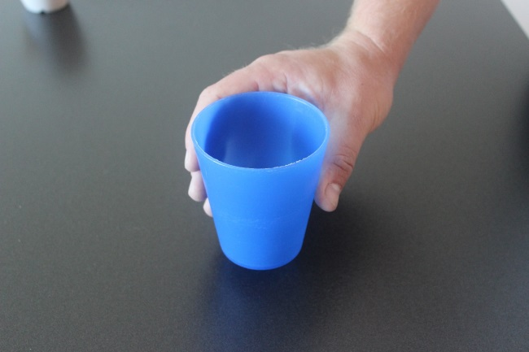 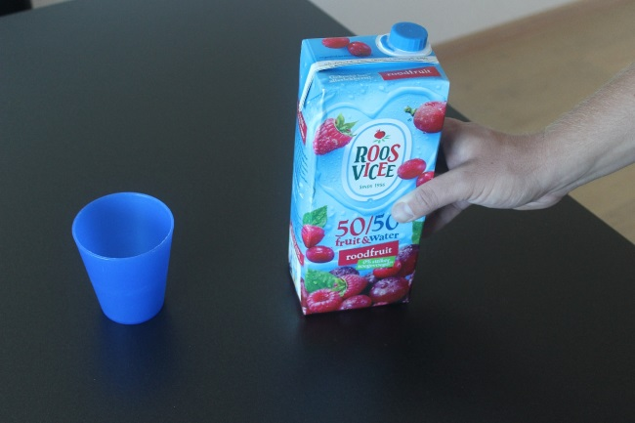

Pak drinken

Beker

Pak pannenkoekenmix

Pak pannenkoekenmix

Pak pannenkoekenmix

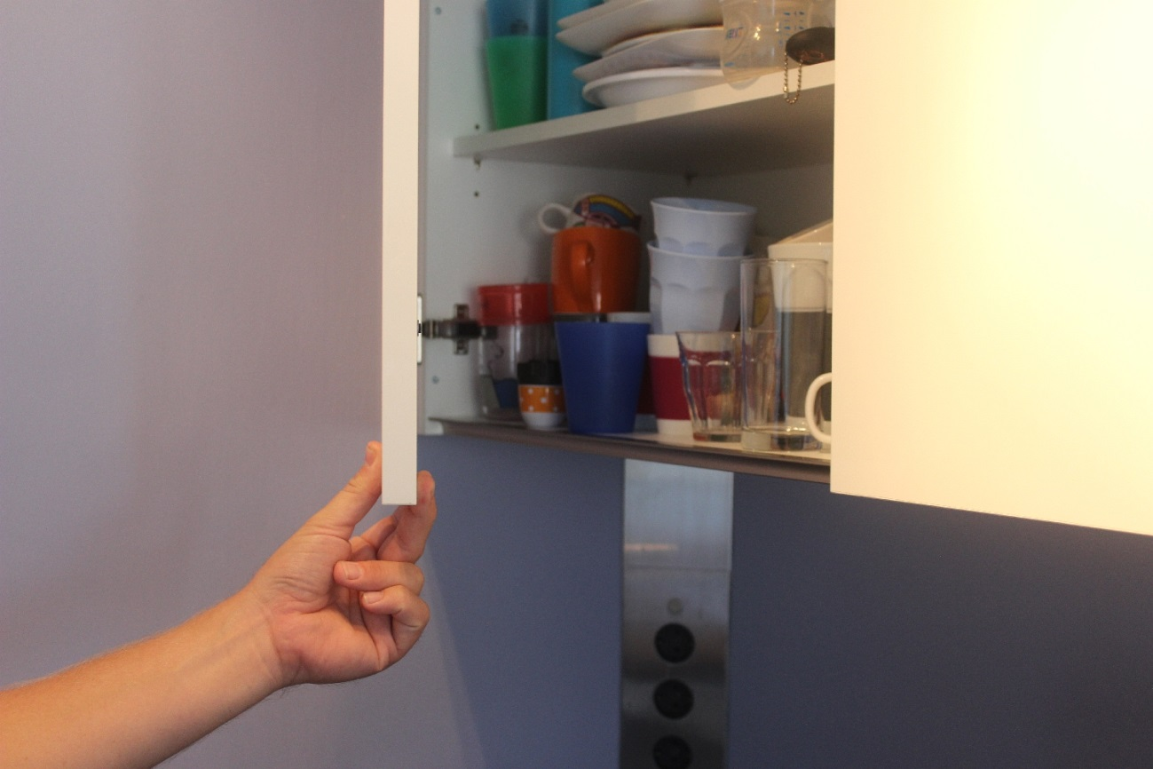

1.1 Open de kast.

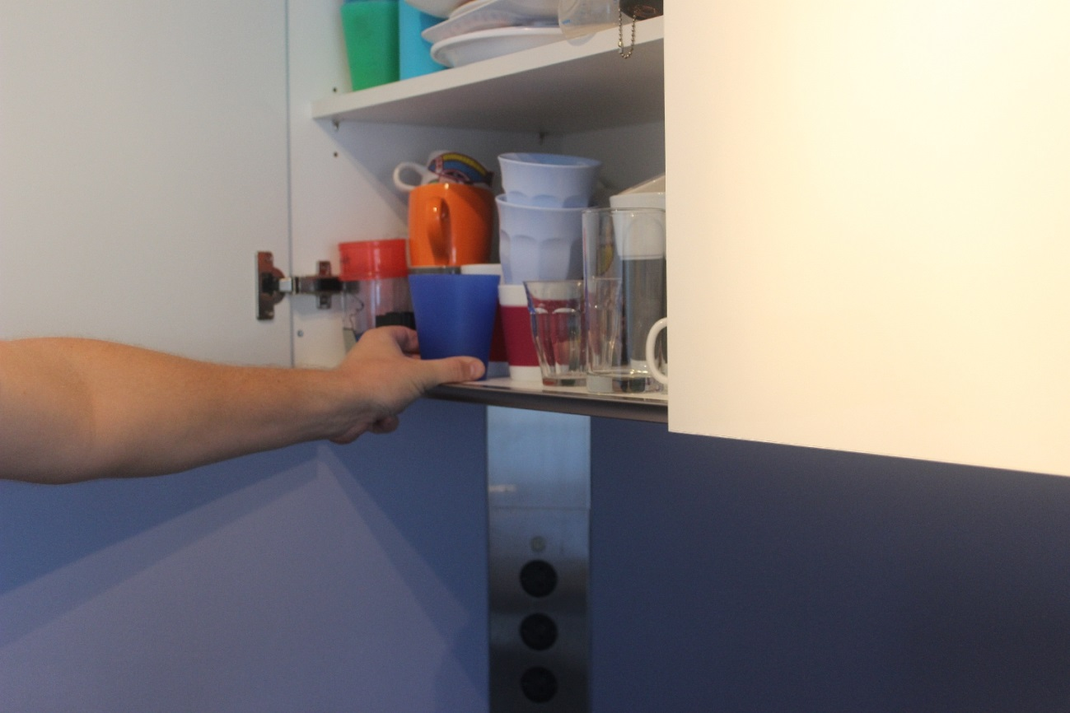

1.2 Pak een beker.

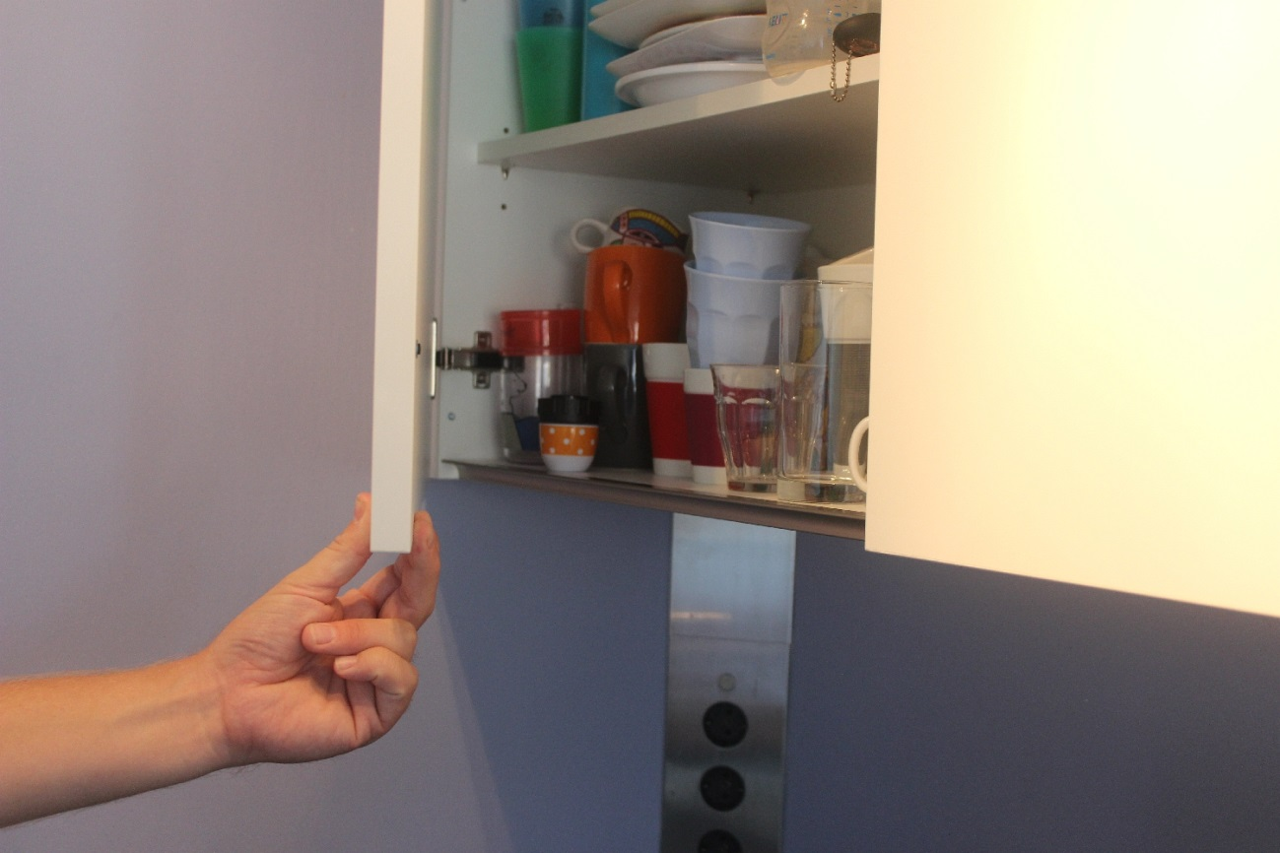

1.3 Sluit de kast weer.

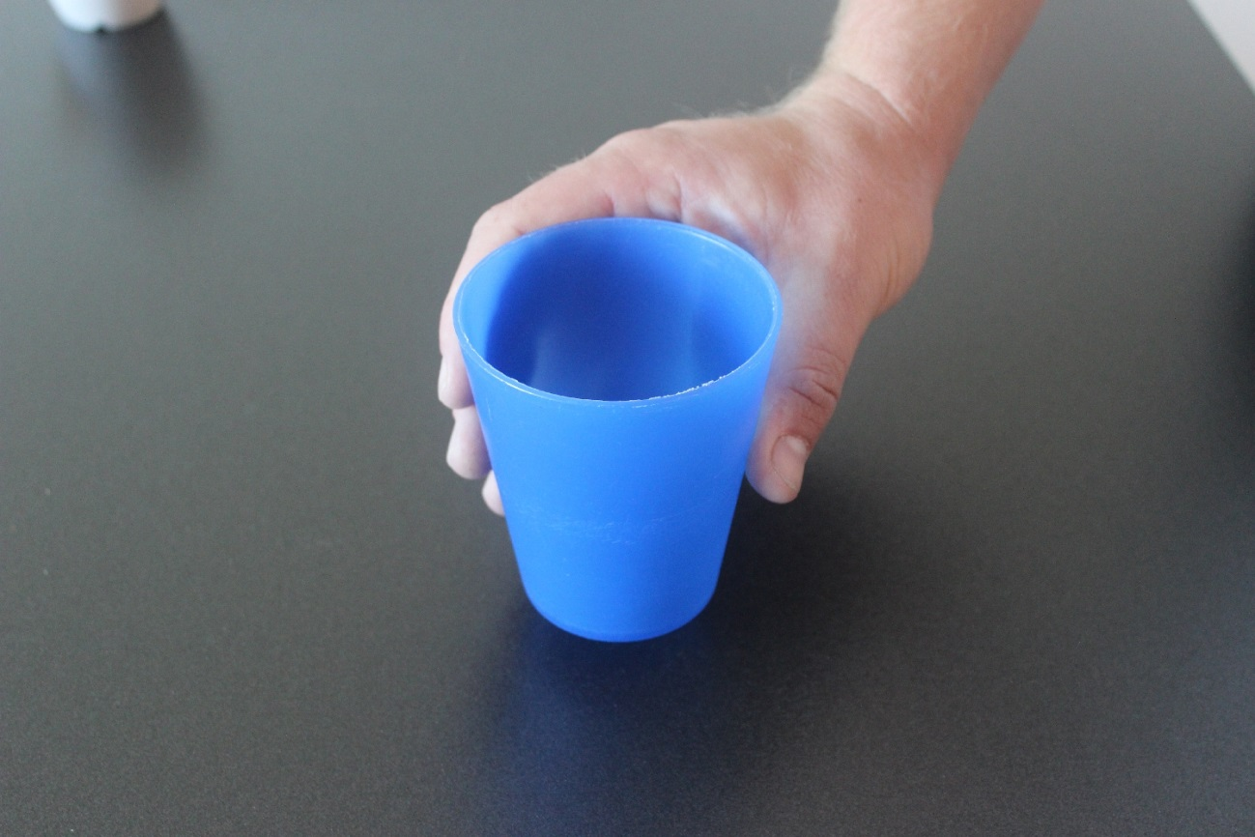

1.4 Zet de beker op tafel.

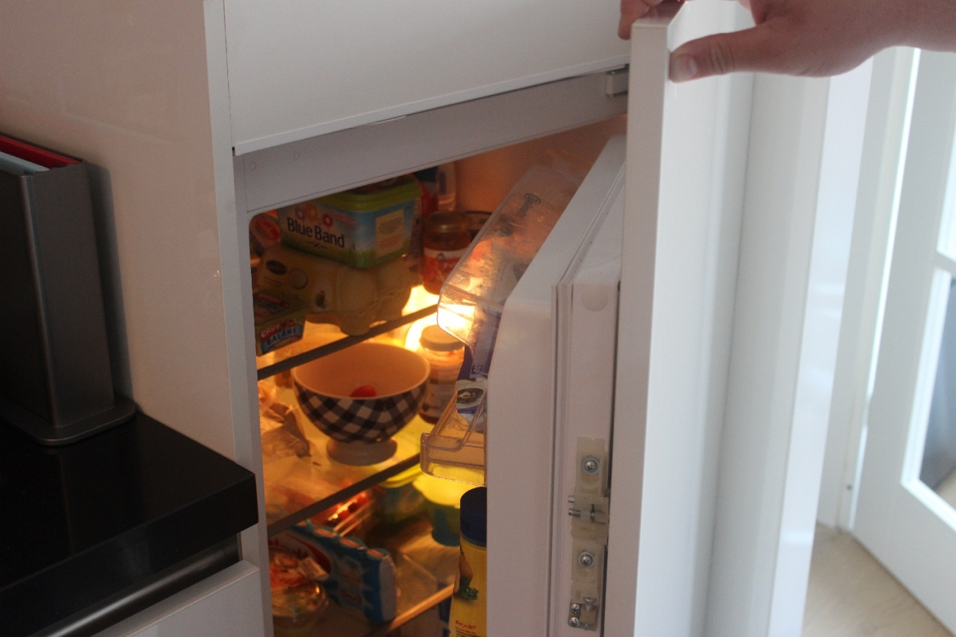

2.1 Open de koelkast.

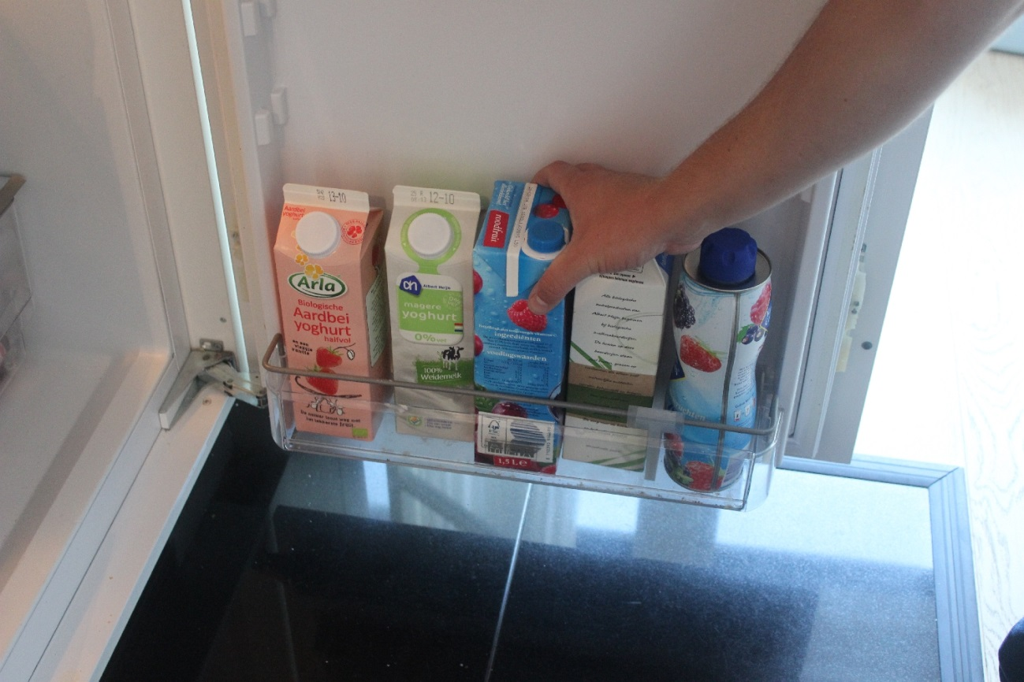

2.2 Pak het pak drinken.

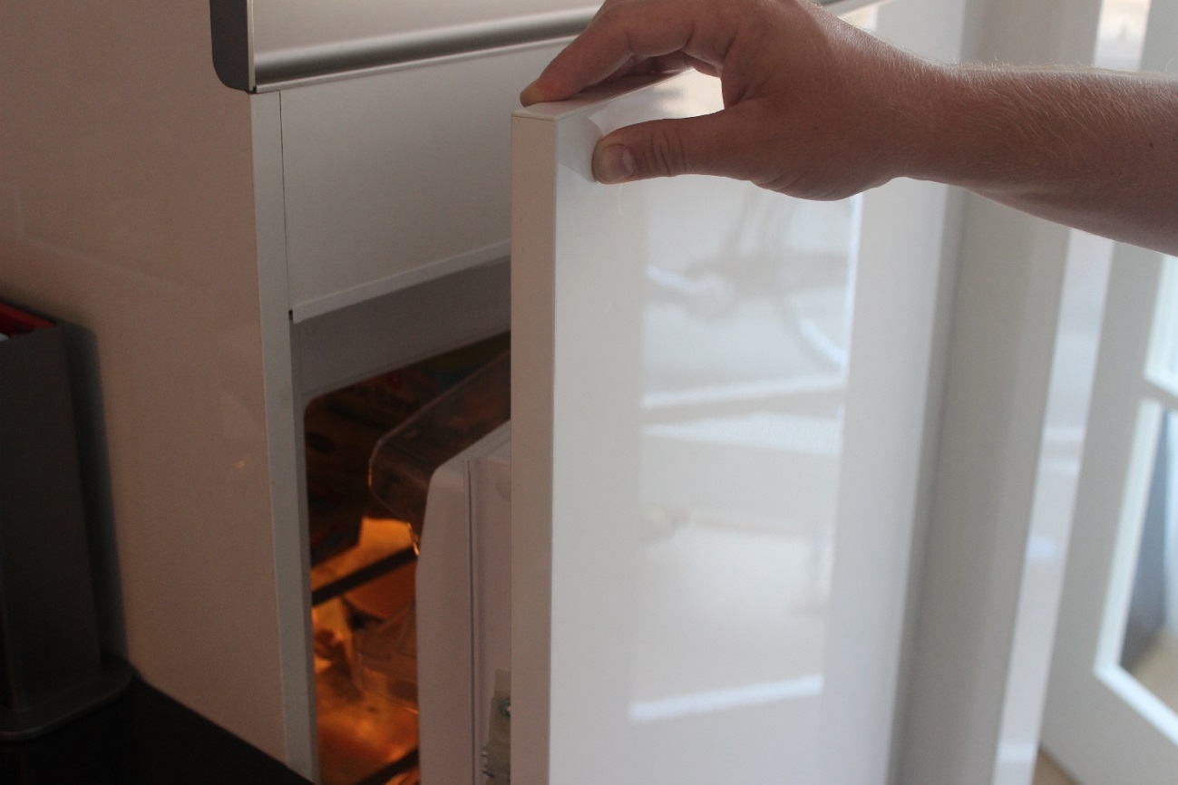

2.3 Sluit de deur van de koelkast.

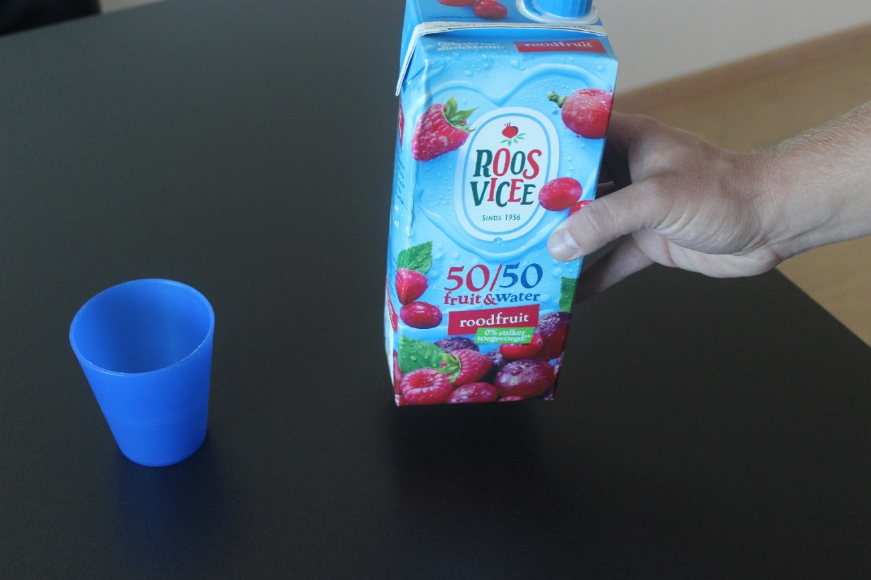

2.4 Zet het pak drinken op tafel of op het aanrecht.

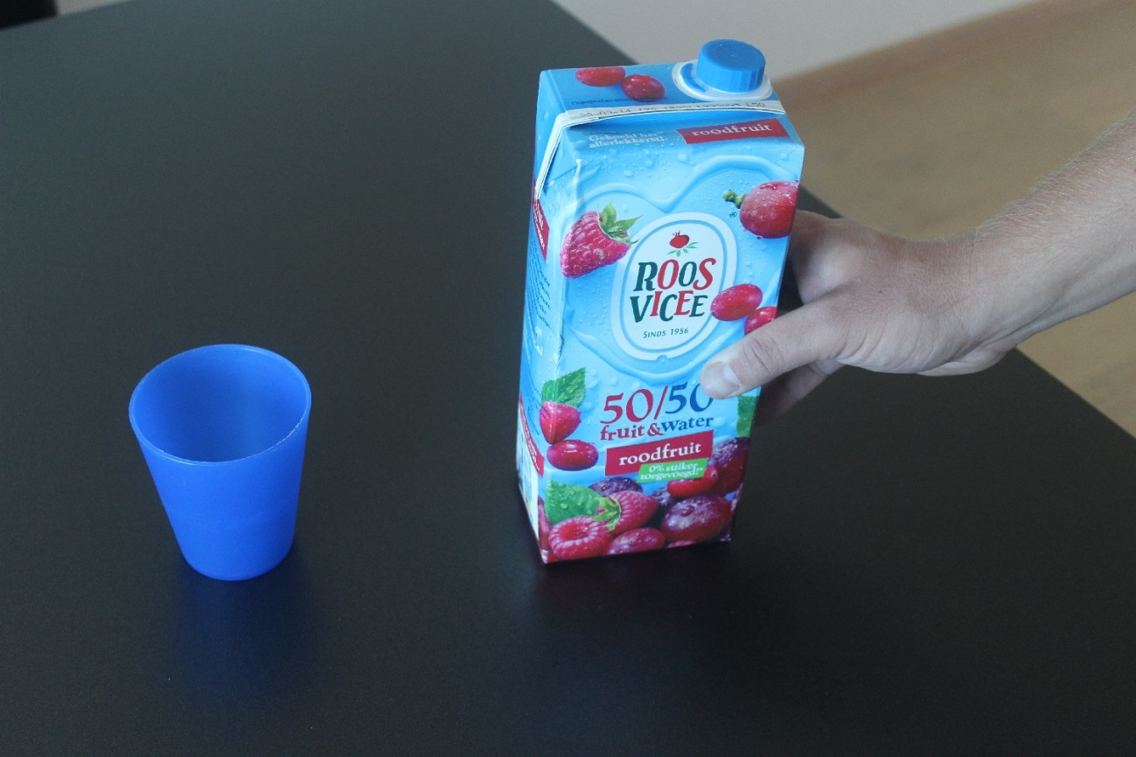

3.1 Pak het pak vast met één hand.

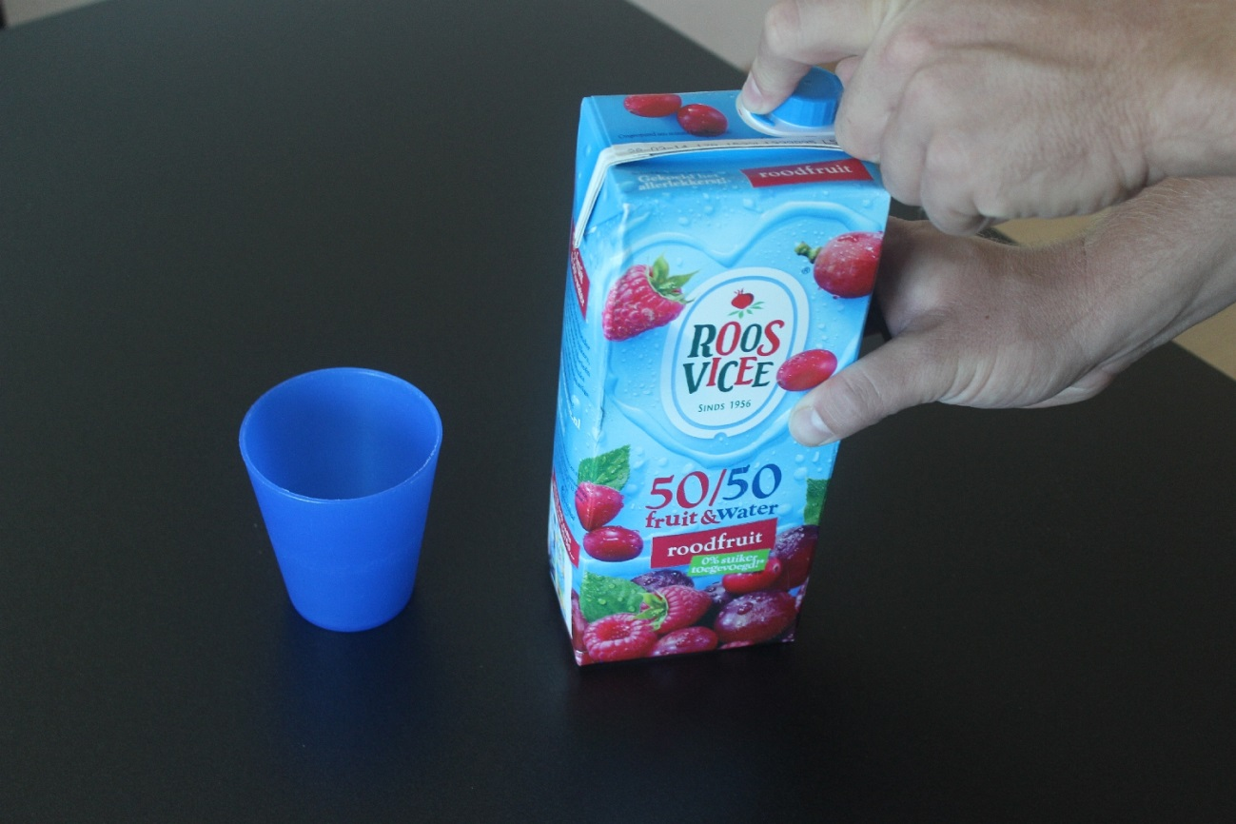

3.2 Open het dopje van het pak met de andere hand,

draai de dop van de fles.

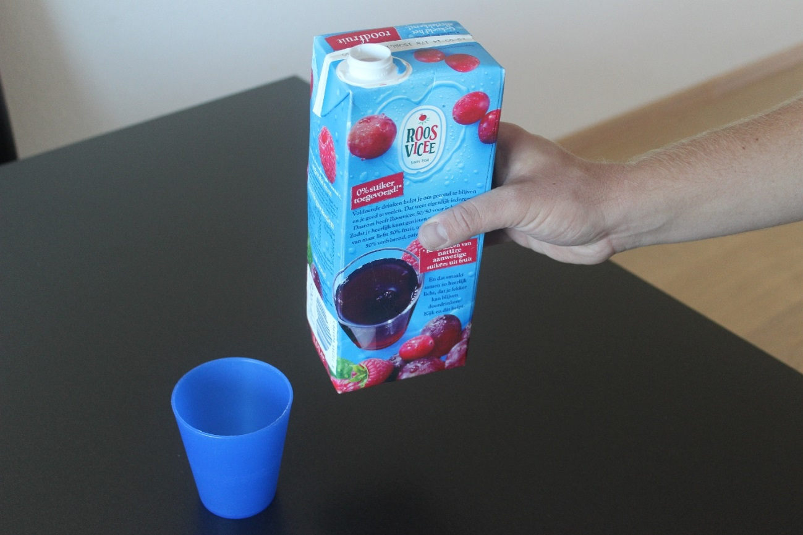

4.1 Til het pak op met één hand.

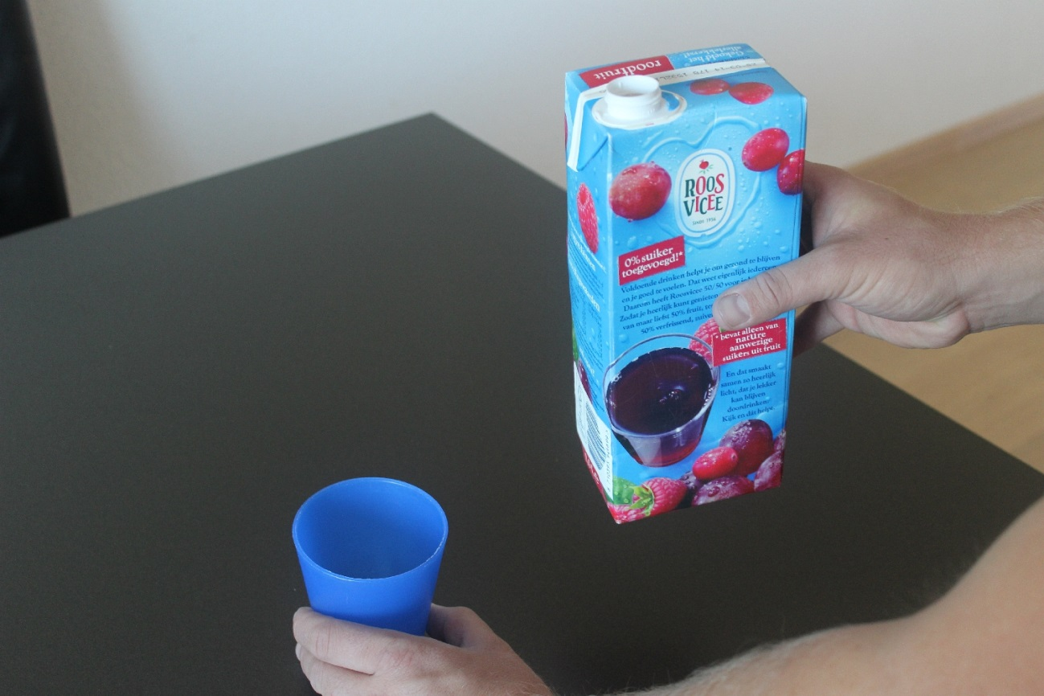

4.2 Houd met de andere hand de beker vast.

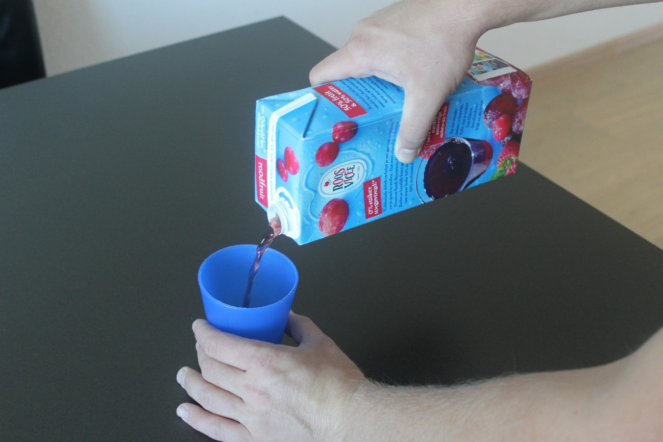

4.3 Schenk het drinken in de beker.

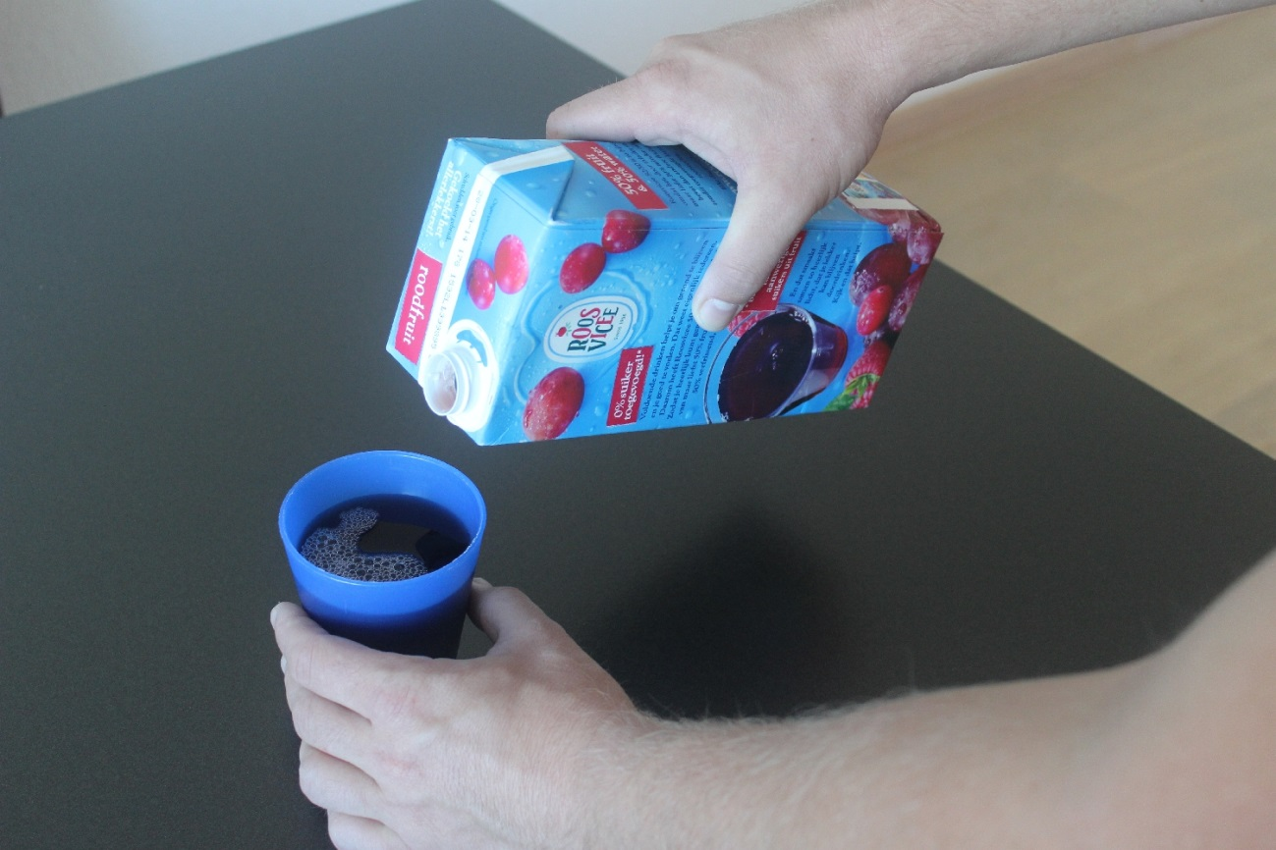

4.4 Stop als de beker vol is.

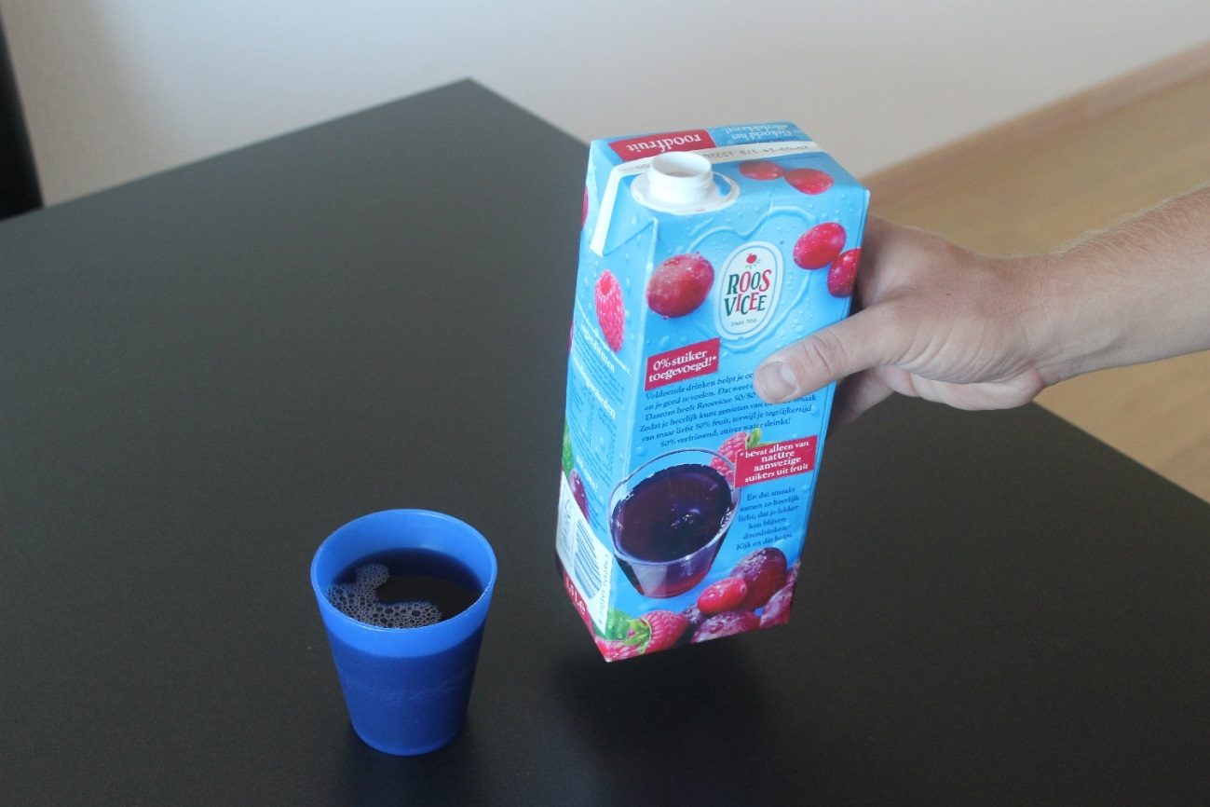

4.5 Houd het pak weer recht.

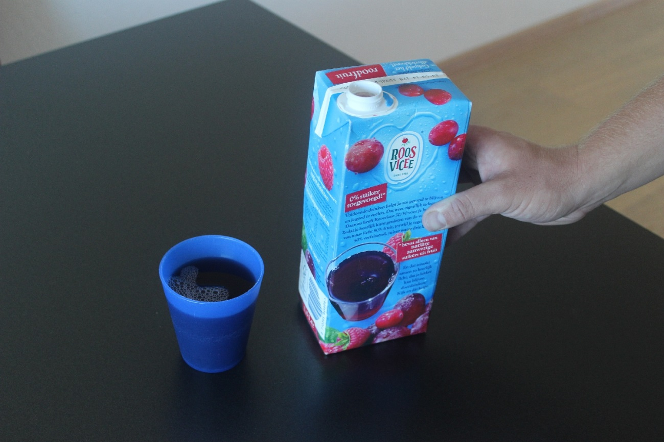

5.1 Zet het pak drinken op tafel/aanrecht.

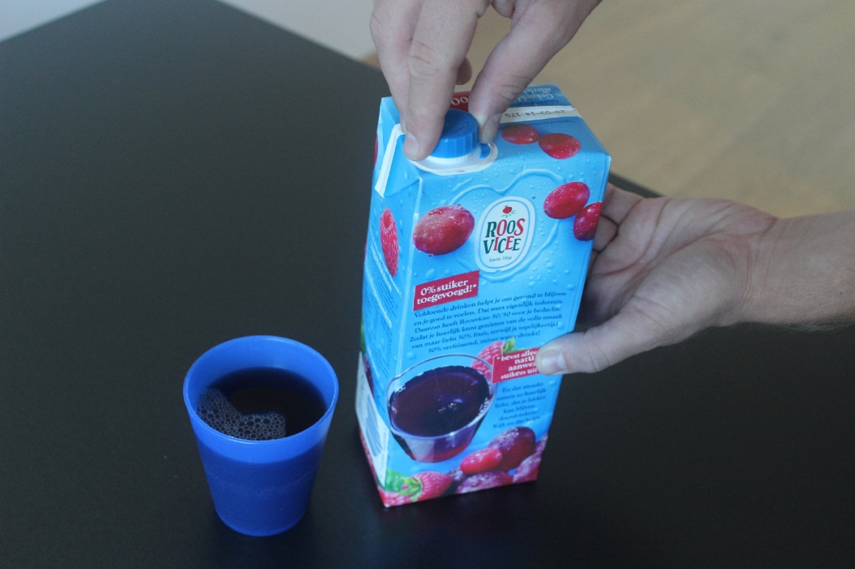

5.2 Draai de dop op het pak.



6.1 Open de koelkast.



6.2 Pak het pak drinken.



6.3 Zet het pak drinken in de koelkast.



6.4 Sluit de deur van de koelkast.